ESCOLA MUNICIPAL DE EDUCAÇÃO BÁSICA AUGUSTINHO MARCON
DIRETORA: TATIANA M. BITTENCOURT MENEGAT
ASSESSORA TÉCNICA PEDAGÓGICA: MARISTELA BORELLA BARAUNA
ASSESSORA TÉCNICA ADMINISTRATIVA: MARGARETE PETTER DUTRA
PROFESSORA: JAQUELINE DEMARTINI

Atividade de Inglês- 3º ano
Catanduvas, May 21st 2020

Today is Thursday
MY DAY – MEU DIA
Observe as imagens abaixo sobre as partes do dia. (Não precisa copiar no caderno).
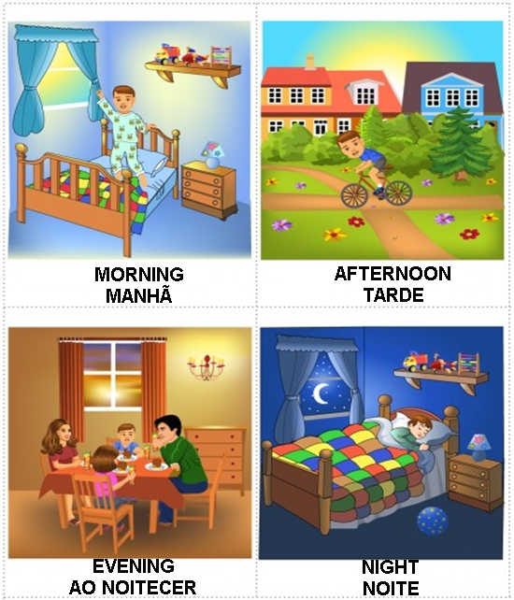
Vamos ouvir algumas músicas sobre as partes do dia!
Daily routine song - all in a day: https://www.youtube.com/watch?v=ckkjwk1hrk0
Different times of the day: https://www.youtube.com/watch?v=gqnavxycr_o&t=34s
- ATIVIDADE 1 – Agora é a sua vez! Represente com um desenho o que você costuma fazer em cada período do seu dia.
